|  |  |  |
| --- | --- | --- |
|  | IMO-logo-rgb | ***E*** |

|  |  |
| --- | --- |
| Комитет по безопасности на море  103 сессия  Пункт повестки дня 5 | Document Symbol  Дата документа ____________  Язык оригинала: английский |

**Разработка регулятивных основ для использования**

**морских автономных надводных судов (Манс)**

**Комментарии к документам MSC 102/5/1, MSC 102/5/3, MSC 102/5/4**

**Представлено Российской Федерацией**

|  |  |
| --- | --- |
| **СОДЕРЖАНИЕ** | |
| *Основное содержание:* | В документе представлены комментарии в отношении пультов дистанционного управления (remote control stations), упомянутых в документах MSC 102/5/1, MSC 102/5/3, MSC 102/5/4 |
| *Стратегические направления, если применимо:* | 2 |
| *Результат:* |  |
| *Предлагаемые решения:* | Пункт 10 |
| *Ссылки на документы:* | |  | | --- | | MSC 102/5/1, MSC 102/5/3, MSC 102/5/4, MSC 102/5/29 | |

**Предпосылки (Background)**

1 Начиная с 2020 года, в России в рамках проекта Маринет Национальной технологической инициативы (MARINET, National Technology Initiative) проходят испытания средств автономного судовождения (а-Навигации) в условиях реальной эксплуатации на судах Михаил Ульянов, Пола Анфиса, Рабочая и Редут, информация о которых представлена в документе MSC 102/5/29.

2 Практический опыт проектирования, установки и применения средств а-Навигации при взаимодействии с различными судоходными компаниями и Российским морским регистром судоходства позволяет высказать существенные комментарии в отношении ряда вопросов, относящихся к пультам дистанционного управления (remote control stations), упомянутых в документах MSC 102/5/1, MSC 102/5/3 и MSC 102/5/4.

3 Настоящим документом Российская Федерация делится своим опытом на основе полученного практического опыта. Анализ проведен Центром продвижения технологий автономного судовождения «МАРИНЕТ РУТ», созданным Российским университетом транспорта совместно с Отраслевым центром МАРИНЕТ в соответствии с распоряжением Министра транспорта Российской Федерации.

**Комментарии**

4 В соответствии с нашим подходом дистанционное управление МАНС должно отвечать требованиям существующего регулирования, в т.ч. в части ситуационной осведомленности и радиосвязи. В свете этого мы предлагаем рассматривать пульт дистанционного управления (RCS) как эквивалент ходового мостика и центрального поста управления в соответствии с положениями СОЛАС-74, но расположенный вне автономного судна и имеющий высокую степень автоматизации управления.

5 Конструкция RCS предполагает одновременный вывод оператору различной информации, эквивалентной информации на ходовом мостике судна (рис 1.):

.1 интерфейсы навигационных систем, включая эквивалент ЭКНИС, автономной навигационной системы (Autonomous Navigation System) и интерфейсы управления бортовыми радарами судна;

.2 интерфейсы отображения видеоинформации об окружающей обстановке и управления оптической системой наблюдения и анализа (Optical Surveillance and Analysis System);

.3 интерфейсы СУТС (Remote Engine and Technical Monitoring System), позволяющей контролировать и управлять машинным отделением без присутствия человека (unattended engine room);

.4. интерфейсы отображения видеоинформации и управления системой внутреннего видеонаблюдения (Internal CCTV) за помещениями судна;

.5 интерфейсы управления движением судна (джойстиковая система);

.6 терминалы радиосвязи для обеспечения взаимодействия оператора RCS с радиооборудованием на судне (УКВ и ПВ-КВ радиостанции, ПВ-КВ радиотелекс, станция Инмарсат, приемник Navtex и громкая связь), связанные с соответствующим оборудованием на судне (Terminals for interaction with mandatory radio stations, ship MF-HF radiotelex, Inmarsat station and Navtex receiver, connected to the corresponding devices onboard);.

.7 микрофоны и динамики для взаимодействия с системой громкой связи и получения звуковых сигналов, а также видеосвязь с экипажем на борту;

.8 индикаторы и интерфейсы системы настройки и диагностики комплекса а-Навигации, включая каналы передачи данных.

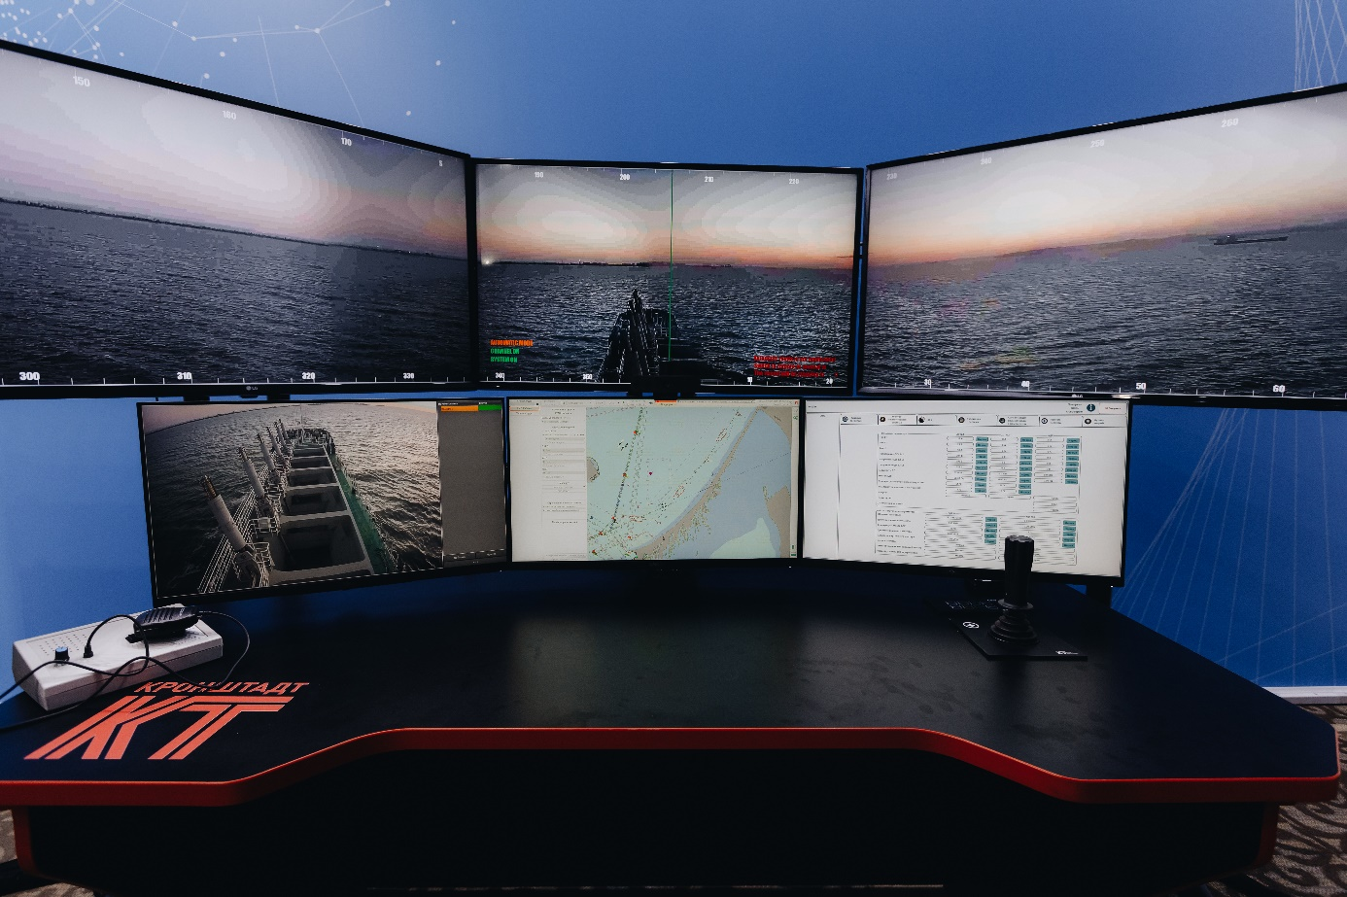

6 При отображении видеоинформации об окружающей обстановке мы считаем целесообразным соблюдать реальные угловые позиции и размеры объектов, для чего, в нашем случае, зона отображения видеоинформации представляет собой дугу из 5 экранов в 180 градусов – эквивалентную реальной дуге обзора в 180 градусов перед судоводителем на ходовом мостике. Оператору доступны поворот изображения в горизонтальной плоскости (эквивалент перехода судоводителя на ходовом мостике к другому углу обзора), увеличение выбранной зоны обзора (аналог бинокля), переключение в инфракрасный диапазон и в виртуальную модель представления.

7 Мы считаем целесообразным наличие на МАНС дистанционно управляемых бортовых РЛС, которые будут управляться через RCS оператором дистанционного управления (remote operator).

8 Благодаря аналогичной с ходовым мостиком организации RCS, его использование должно быть привычным для квалифицированных моряков и не требовать существенной переподготовки для работы с RCS.

9 RCS может располагаться не только на берегу, но и на борту другого судна: частью текущих испытаний является караванное управление (convoy navigation), при котором RSC для мониторинга и управления грунтоотвозной баржи Рабочая установлен на головном судне дноуглубительного каравана, земснаряде «Редут».

**Предложения**

10 Российская Федерация предлагает принять во внимание информацию о ведущихся в Российской Федерации испытаниях МАНС для дальнейших испытаний МАНС по всему миру, и прокомментировать при необходимости.